**Selenium실습**

**2018년 10월 02일  
가로선**

▲ 소스코드

https://github.com/ssongman/UserListSelenium

**< 순서 >**

selenium 기본 개념 및 Test

selenium IDE (katalon)

사용자관리시스템 Test

Remote WebDriver Test

selenium & Juint Test and HTML report

**< selenium 기본 개념 및 Test >**

▲ Selenium 기본 개념

ㅇ 개발자와 QA 엔지니어가 사용하는 UI자동화 도구

ㅇ 각기 다른 브라우저에서 웹 애플리케이션 테스트 지원

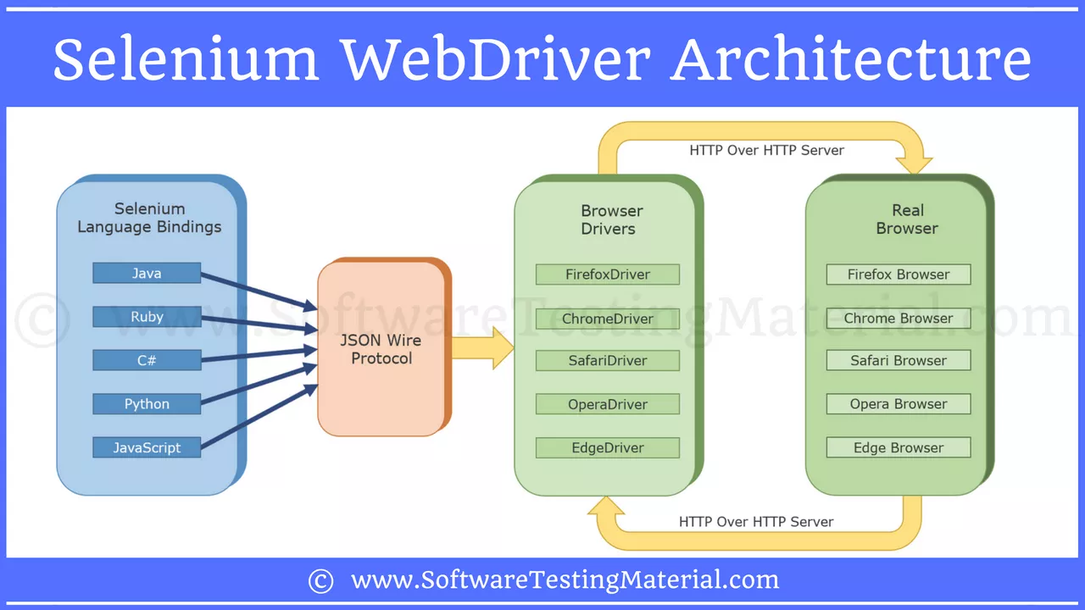

▲ Selenium 기본 테스트

ㅇ 다양한 webdriver

* FirefoxDriver
* ChromeDriver
* InternetExplorerDriver
* HtmlUnitDriver

browser가 없고 driver 만 존재하여 Javascript, Jquery 를 테스트 하는 영역에서는 에러 발생함.

기본적인 html 구조 테스트 시에는 적절하며 backend 테스트에 좋음

ㅇ webdriver 활용

ㅇ 실습 : SeleniumDemo Class

▲ javascript 이용(scrollby, alert 등)

ㅇ 실습 : SeleniumDemo2 Class

**< selenium IDE and katalon recorder >**

▲ selenium IDE

ㅇ selenium UI Test Tool

ㅇ firefox, chrome plug-in 으로 존재

▲ katalon recorder

ㅇ chrome plug-in 으로 존재(katalon studio 의 데스크탑 app 도 있음)

ㅇ katalon 테스트 확인

ㅇ java source export

ㅇ 실습 : Selenium Demo class 에서 확인

**< 사용자관리시스템 Test >**

▲ 신규사용자 등록 및 삭제 테스트 자동화

ㅇ katalon 을 이용한 자동화 스크립트 작성

ㅇ java source export

ㅇ 실습 : verifyUserList class

**< Remote WebDriver Test >**

▲ 원격지 테스트의 필요성

로컬환경에서만 테스트는 불충분함.

맥, 리눅스, 윈도우IE 등과 같은 다양한 환경에서 테스트가 필요함.

그러므로 각 다른 운영체제에 Remote Control Server 를 준비한 다음 아래와 같이 테스트를 수행할 수 있음.

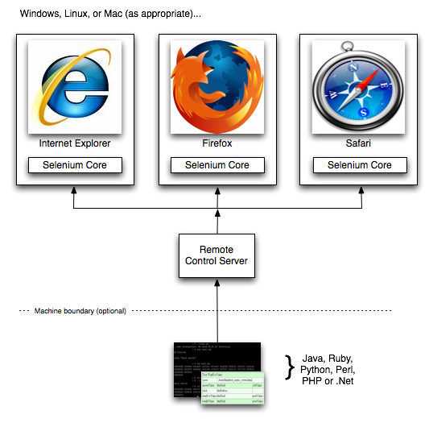

▲ 사용자관리시스템 원격지 Test

ㅇ 서버 데몬 기동

|  |
| --- |
| java -Dwebdriver.ie.driver="C:\workspace\WebDriver\IEDriverServer_Win32_3.14.0\IEDriverServer.exe"  -Dwebdriver.chrome.driver="C:\workspace\WebDriver\chromedriver_win32\chromedriver.exe"  -jar selenium-server-standalone-3.14.0.jar -port 4444 |

ㅇ 로컬에서 원격지 접속

|  |
| --- |
| …  capabilities = new DesiredCapabilities();  capabilities.setBrowserName("chrome");  driver = new RemoteWebDriver(new URL("http://localhost:4444/wd/hub"), capabilities);  driver.get("<http://google.com>");  ... |

ㅇ 모니터

<http://localhost:4444>

ㅇ 실습 : verifyUserListRemoteWebdriver class

**< selenium & Juint Test and HTML report >**

▲ Juint 개념

ㅇ Java 환경에서 가장 많이 사용하는 테스트 도구(사실상 산업표준으로 자리잡음)

ㅇ xUnit이라는 이름으로 각종 언어의 표준 프레임워크로 전파중

ㅇ 테스트주도개발(TDD)에서 유용하게 사용

ㅇ 테스트 스위트를 빌드전 통합시험시 사용하게 됨

ㅇ 실습 : 계좌 및 계좌이체 클래스의 단위시험 테스트

▲ selenium 응용

ㅇ 실습 : TestUserList class

▲ Maven 프로젝트 테스트 자동화

ㅇ pom.xml dependency 설정

|  |
| --- |
| <dependency>  <groupId>junit</groupId>  <artifactId>junit</artifactId>  <version>4.11</version>  <scope>test</scope>  </dependency>    <dependency>  <groupId>org.seleniumhq.selenium</groupId>  <artifactId>selenium-java</artifactId>  <version>3.13.0</version>  </dependency> |

ㅇ test

$ mvn test

$ mvn clean test

ㅇ test and report 생성

$ mvn surefire-report:report

※ report 위치

C:/workspace/UserListSelenium/target/site/surefire-report.html

ㅇ CI/CD 도구(Jenkins 등)를 이용하면 빌드시 테스트 및 리포트가 자동으로 수행